Начало

У меня жутко много работы, которую я должен был сделать ещё вчера. Так что уже не буду никуда торопиться и начну наш командный репорт о Chaos Constructions 2009. Мы – команда 7dUMP, а Chaos Constructions – это ежегодный фестиваль компьютерного искусства. Свой доклад так и хочется начать с нытья «ой, ещё один год прошёл», но за этот год так много изменилось, что начну я уже совсем с другого.

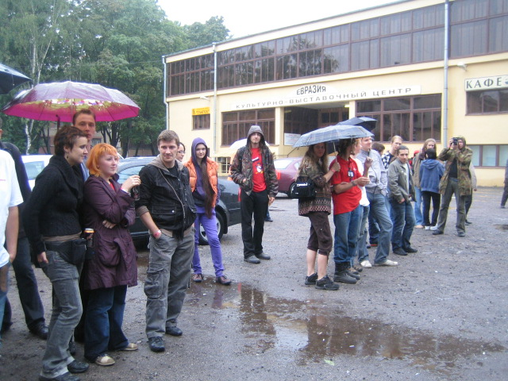

Начну я с того, о чём мне не терпится рассказать: о степени нашего участия в этом фестивале. И так, от нас в этом году было: 1 работа в «Combined Icons Graphics», 2 работы в «Combined 32k EXE Music» и целых две интры в «Combined 64k Intro». А так же в зону экспонатов две штуки «Intel Dot Station», basecode для конкурса «realtime coding», а так же помощь в подготовке компов для этого конкурса. Ну и участие в реалтаймовых конкурсах – в «hack quest» (прошли 3 из 10 заданий за пол дня) и в «hardware hack вне конкурса», объявленный в конце фестиваля.

Перечислил быстро. Делали долго. Вот коротко из истории некоторых работ.

Один из экспонатов «Intel Dot Station», а это килограмм 15 живого железа и стекла, тащился вручную с глубин Ленинградской области. Т.е. без всяких хитроумных приспособлений, руками, ящик размером с кухонный телевизор и весом с одноюнитовый сервер, по автобусам, по набитому человеками метро, с пересадками, с волнением «а не остановят ли менты» и другими тяготами ручной перевозки, от моего дома практически до ангара Евразии.

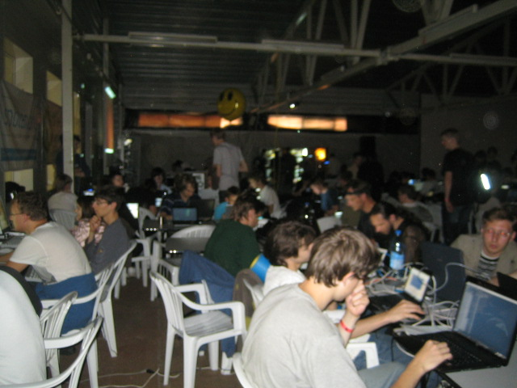

Работа в конкурс «Combined Icons Graphics» была нарисована за 15 минут, в виде тестирования программки на пхп, которая позволяет рисовать в бравзере подобно как в mspaint. И позже, доведена до потребного состояния. Мне работа очень понравилась. А зрителям – нет. Учуяли всё же fast draw, зрителя не обманешь.

Интра «Космические недотёпы» писалась с нуля. Всю графику писал непосредственно я, f1af. И ноль у меня был не только по количеству наработок, но и по количеству опыта в написании подобных работ и участия в подобных конкурсах.

Другие работы, интро «Slime Partiotic» и два трека в «Combined 32k EXE Music» были написаны хоть и в очень короткий срок, но от души и с большого опыта BiTL-а. И о других наших работах трудно говорить в скользь. Так что обо всё поподробнее и по порядку.

Подготовка

Для нас ЦЦ начался не в субботу, а в пятницу. Мы привезли раритетные компутеры на выставку, так что нас пустили раньше всех, подготовить технику. Всех кто что то привёз пускали раньше, и причём бесплатно. Но холява не для всех. Ваш раритет должен понравиться глав.вреду Frog-у, а когда вы своё добро привезёте, на него ещё раз 5 посмотрят, оближут и обнюхают. Однако наши расходы на бензин себя оправдали – ми получили целых два бесплатных кольца.

Подготавливая свои компы и рассказывая каждому проходящему что за штуку мы привезли, мы так же наблюдали и за остальными. И эти «остальные» были очень похожи на пресловутых Эстонцев. Медленно плавая по ангару вдоль и поперёк, добрая половина оргов очевидно пришла «крутА» потусить. Делом занимались только те орги, что когда то сами делали демы, а так же наёмные рабочие, монтировавшие физические части вездесущей Сети.

Несмотря на то, что подготовка начинается аж в четверг, проектор был поставлен и настроен (кстати, фигово настроен) Random-ом поздно вечером в пятницу. Поскольку настраивали проектор при включённом верхнем освещении, о светопередачи, настройки контраста и яркости _при выключенном освещении_(!) никто не подумал.

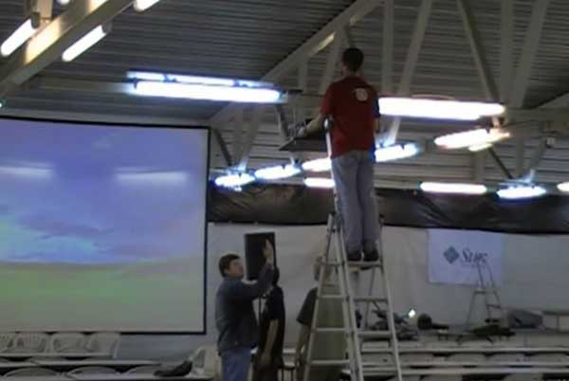

Но в общем мы тоже не отличились качеством работы. Наш аппарат, что привезли мы на показ всеобщей публике – это два «туксика» - некий Intel Dot Station был не до конца настроен, а самая важная фишка у него вообще не работала.

Intel Dot Station - это одна из попыток Интела пойти по пути Мака. Это специализированная стилизованная коробочка, призванная помочь неимущим слоям населения. Компутер состоит из одной части – монитора. Внутри монитора, сбоку от кинескопа, всунута обычная x86 материнская плата, обычный IDE-шный винт на 10 гигов, процессор Celeron 300, 128 оперативы и встроенная Интеловская видеокарта. По мощности на 2000-ый год (дата производства этой коробочки) компутер весьма мощный. У него нет cd-rom-а, но он вполне нормально грузиться с usb-накопителей, в том числе с внешних cd/dvd-rom-ов.

А так же имеется интересный слот для вставки «интернет-карточек». Да-да, страшно вспомнить: ведь был когда-то на диком западе Интернет по обычному модему, на скорости 5 килобайт за секунду, и то ещё заплатить надо было как 5 пачек сигарет. Но в отличии от привычных для нас карточек, где просто стираешь шрих что бы прочитать свой логин и пасс, в Intel Dot Station можно вставлять специальные магнитные интернет-карточки. Как хорошо, что сегодня мир уже так изменился.

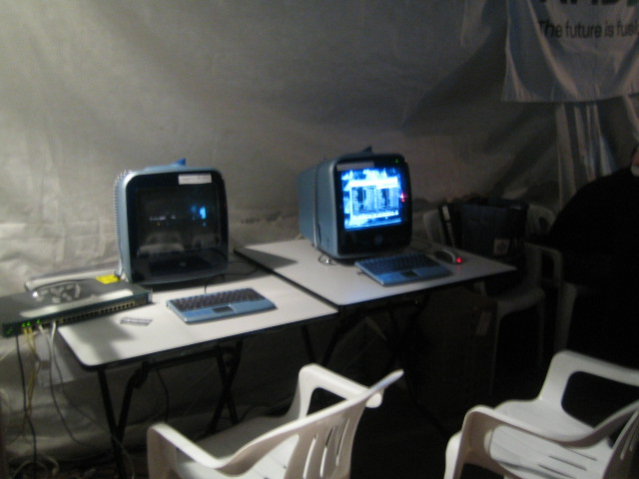

Самая интересная часть этого компьютера – это телефонная трубка. Она не работает на прямую с телефонным разъёмом. Для её активизации нужно установить и настроить дополнительное ПО. А так же ещё на одном из них возникли ещё некоторые технические проблемы, в сумме которые дали нехороший результат: телефонные трубки так и не работали. А ведь приделав видеокамеры с мобильных телефонов или просто веб-камеры можно было бы устроить отличный видеофон. Не получилось, не успели, прокрастинировали.

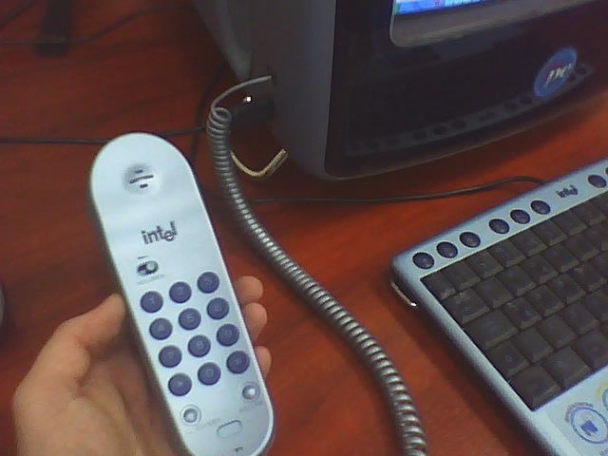

Пользуясь случаям, передаю спасибо Олегу Садову, техническому директору фирмы Linux Ink, который подарил мне их. В свою очередь Олегу они достались от итальянских заказчиков, которые хотели видеть на этом устройстве Linux.

На момент, когда я их забирал, на них был установлен Tuxie Linux – специальный дистрибутив, сделанный этой фирмой. Под ним телефонная трубка работала. Но в результате наших экспериментов система была утеряна. И у Олега она тоже была утеряна. И осталось лишь одно прозвище: «Туксик». И стоит на них теперь FreeBSD и WindowsXP.

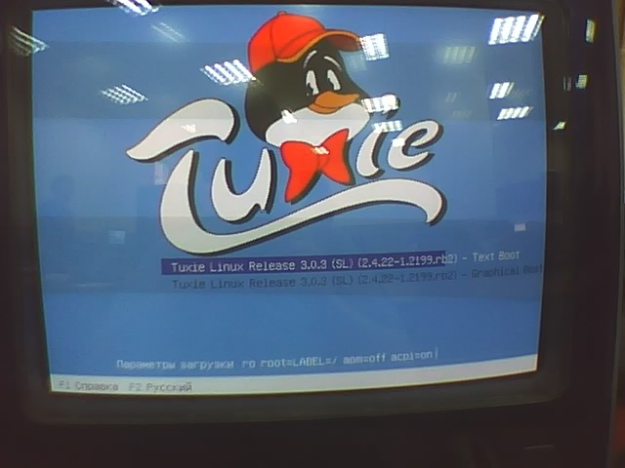

После пати, я посетил Инфодеск, хотел дать объявление остаткам публики, что Туксики может забрать любой желающий. Объявление не дали – желающий нашёлся тут же среди основных оргов – некий «Алиен». Так два эти аппарата перекочевали к очередному владельцу. А у меня остался один, третий, который по транспортным причинам и вовсе не доехал до пати.

Конкурс Realtime Coding

Так же в ту пятницу я решил удостовериться в том, что мой basecode для конкурса «realtime coding» дойдёт до дела. Всё таки я потратил на него время, и хотел посильно улучшить этот конкурс, ибо в прошлом году всё получилось очень плохо.

Basecode – это минимальный код, который даёт возможность быстро начать писать графическую часть приложения. Т.е. basecode выполняет инициализацию окна, обработку нажатия кнопки «Esc», а так же в свойствах проекта basecode-а уже прописаны все необходимы пути, настройки и библиотеки для успешной компиляции приложения. Мой basecode так же умел подсчитывать fps и загружать текстуру и tga файла, и для простоты использования был описан в отдельном классе. Но самое главное – он имел файл проекта не только для MS Visual Studio 6.0, но и для очень удобной среды разработки Code::Blocks.

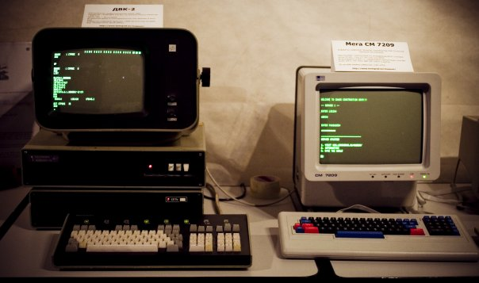

А так же я принёс то, что обещали предоставить сами организаторы, но всегда как всегда. Я принёс самую основную документацию по OpenGL: «официальное руководство программиста», так же в народе именуемой как «Красная книга». А так же несколько других подобных книг в электронном виде.

Как я и предполагал, мой basecode и не думал устанавливаться сам. В результате мне пришлось весьма активно поучаствовать в подготовке этого конкурса, как в установке ПО, так и в копании с железом. Признаться, мало весёлого, а особенно если вспомнить, чем это всё закончилось. Закончилось просто тем, что когда на пати объявили конкурс, правила конкурса сильно-сильно изменили: написанная дема должна была бать в текстовом, 80x24 режиме! И весь мой basecode, справочники и вообще все мои усилия пошли.. мимо..

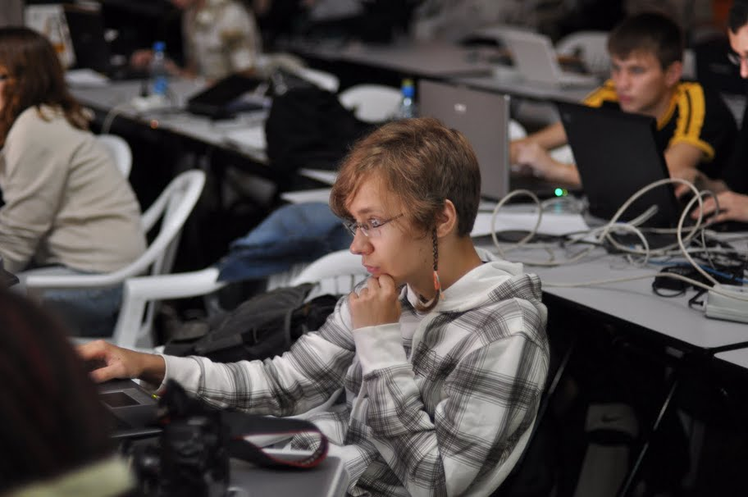

На поиск справочников в нужном виде я потратил не один час, выбирая из кучи книг наиболее «народные», что бы каждому учаснику досталась именно та книга, по которой он изучал OpenGL. На подготовку компов на пати за оба дня ушло около трёх часов. На подготовку basecode тоже ушло не мало времени. Написание кода, который должен одинаково собираться под разными IDE и разными компиляторами, и по стилю кода быть примером программистам, которые будут им пользоваться, заняло некоторое время.

У меня возник стойкий привкус, что такое изменение конкурса не с проста. Что мол я, победитель этого конкурса в прошлом году, пришёл тут, принёс свои заготовки и доки, настроил якобы под себя ПО, и мол, всё, якобы, сделал для себя что бы победить. Логика железная. Конкурс «Realtime coding» прошёл, и впредь будет проходить без меня. Всем спасибо, все свободны.

Пати-плэйс

В этом году скучать не пришлось с самого начала. Исправив ошибки прошлого года, я уже старался без суеты, и старался не выходить из зала, даже на семинары. Уже хотелось спокойно посидеть и посмотреть конкурсные работы, поголосовать. Многих очень восхищает эффект «много компутеров», многие даже в преклонном для ИТ-индустрии возрасте и стаже не оставляют свои восхитизмы компьютерного фетишиста. Но я уже хотел просто посмотреть работы, концентрируя внимание не только на самой работе, но и на том, кто её сделал.

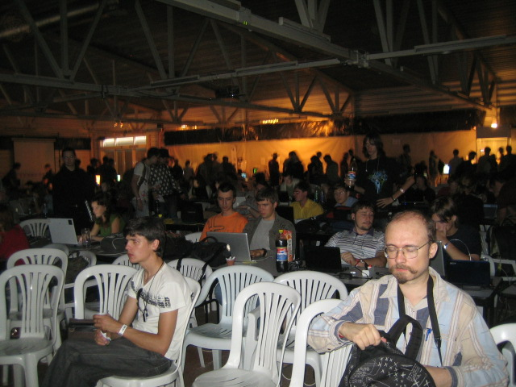

Как хорошо сказал aGGreSSor на форуме фестиваля: «Сценеры приходят в основном общаться. За компьютером как ты правильно где-то здесь заметил можно и дома посидеть. Точней каждый сценер проходит определённую эволюцию: сначала его интересуют только конкурсы и он их смотрит, затем (на след.год допустим) участвует, затем (ещё через год допустим) занимает 1 место, затем он начинает оглядываться по сторонам: а где парень занявший в этом году 2-е место, а где парень занявший в прошлом 1-е место, а ещё на буржуйской пати такие-то люди сделали то-то и то-то - мне понравилось, их кто-нибудь знает? И у самого упёртого сценера начинается общение, а показ отходит на второй план.»

Общаться мне с новыми людьми определённо не очень хочется. Да и в конкурсах интро/демо я ещё первых мест не занимал. Но всё таки в этом году моя работа впервые участвовала в 64к, и я без дополнительных усилий и так чувствовал себя полноправным участником фестиваля. Так что, находясь на начальном этапе эволюции сценера, мне очень хотелось посмотреть на работы.

Но, о чудо, новая система голосования позволяла просмотреть работы после того, как они были показаны. Это дало мне иллюзию, что всё же можно пошататься по ангару и по прибрежным окрестностям. А шататься было есть где. Но это было всего лишь иллюзией, ибо не все работы были доступны для просмотра по техническим причинам. А сайт сильно тормозил а временами и вовсе был недоступен. Не хочу тут снова поливать нехорошими словами организаторов, но, в общем, Сеть была из ряда «всегда как всегда». Так что я, как всегда, увидел далеко не все работы, хотя очень хотелось.

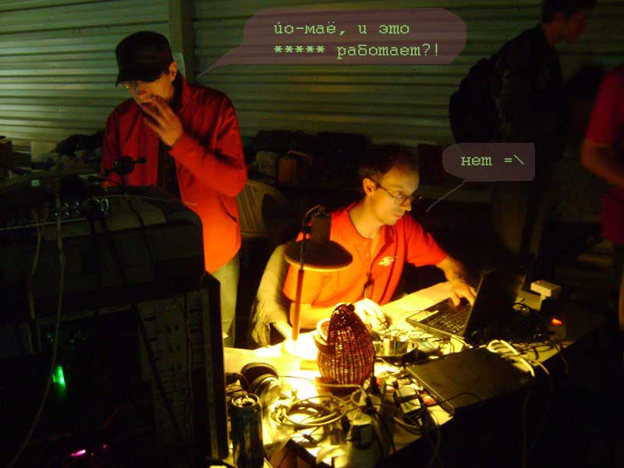

Но надо отдать должное.. вернее не отдать а просто сказать: интернет в этом году работал безупречно. Ну только раз отрубился полностью, ибо у провайдера Сети Интернета отключили Сеть Электрическую. Но и часа не прошло, как торренты снова заработали.. =)

Конечно никто из нас ничего не качал, и я не понимаю людей, которые приходят на ЦЦ что бы погрузить и без того трухлявую сетку торрентами. Но я так же не понимаю, почему бы организаторам не заблокировать некоторые протоколы и некоторый трафик. Однако, интернет работал стабильно, скорость была хорошей и пинг-тайм удовлетворительным.

Итак, что же было на пати-плеэс. Конечно это раритетные компутеры, недо-компутеры, и не компутеры, но раритетные. Была гейм-зона, в которую стащили всякого игрального барахла. Был дополнительный малый зал для семинаров, хак-зона, демо-зона, на монитор которой многие любовались; на улице пивная зона для спектрумистов и спорт-площадка для охранников. Да-да, охрана на ЦЦ – тоже люди! У одного из них я даже видел Postable Sony Playstation (PSP). Охранники на ЦЦ – молодцы! =)

Выставка раритетных компьютеров

Для большинства посетителей это основная и единственная часть пати, которая вызывает какие то эмоции и создаёт нужную атмосферу. Разные самоделкины привезли с разных отдалённых и очень отдалённых мест РФ свои творения и старые запасы. От старых плат и ламповых компьютеров до собственно-спаянных устройств.

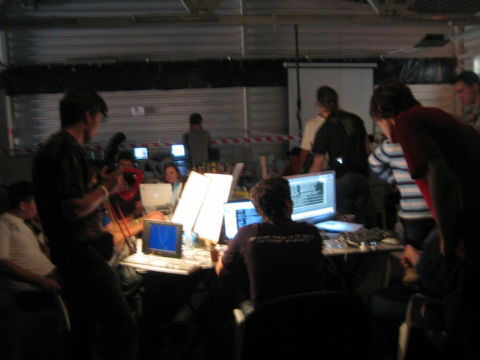

Они заняли длинный ряд в задней части ангара и большой стол около орг. зоны. Как всегда, ко всем экспонатам можно подойти и потрогать. Около некоторых так же имелась инструкция по эксплуатации. Но всё же для меня экспонаты оказались неюзабельны, поскольку без человека, притащившего экспонат, всё равно на нём ничего не поделаешь.

А даже если человек этот стоит рядом, всё равно максимум что можно поделать на экспонате – так это поиграть. На всё остальное, на разбор в тонкостях и вкусностях, всё же требуется намного больше времени и вдумчивости. Да даже банально узнать, как было раньше, из чего, так сказать, раньше компьютеры состояли и как программы писали - не узнаешь из это выставки ничего.

Лично мне выставка раритетных компьютеров кажется бесполезной. Ну разве что для атмосферы, и то мало какому демосценеру окажется близкой атмосфера компутерного фетишизма.

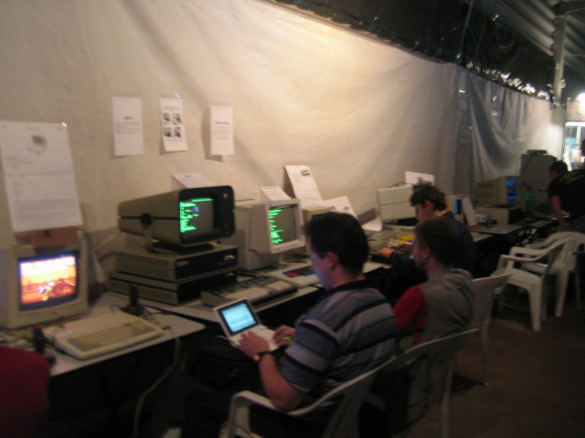

Но с другой стороны, всё таки.. =) А интересно посмотреть чем люди живут. Посмотреть на их рабочие места. Всё таки атмосфера от мелких бытовых мелочей, свет от неоновой лампы, воистину ковбойская клавиатура и нужные цвета на дисплее задают совсем другой тон твоей работе. Ты становиться более вдумчивым, внимательным, продуктивным.

«Звуки музыки somafm космическими скрипами ласкают сознание Майка, анимэшный валпапер - кавай и радость. "Я погружаюсь. Я тону" - прозвучало в голове. Три xterm-а на экран, и джабер в бэкграунде. Три секунды медитации на conky.. все процессы в норме.. Поехали!»

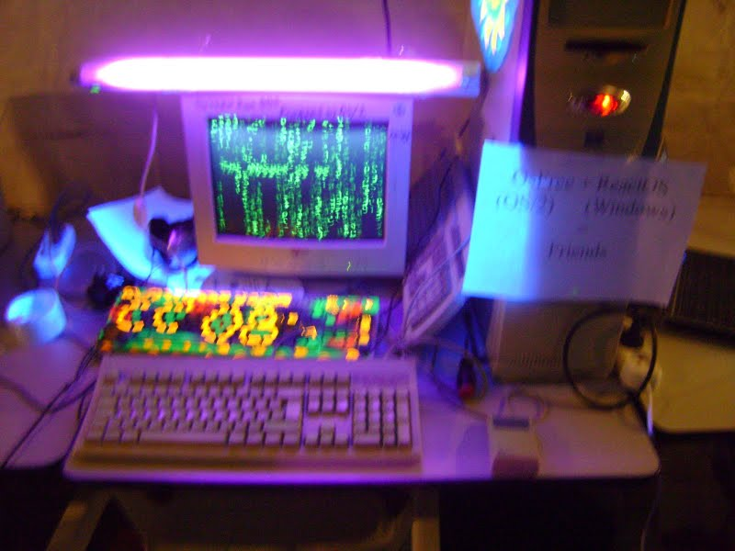

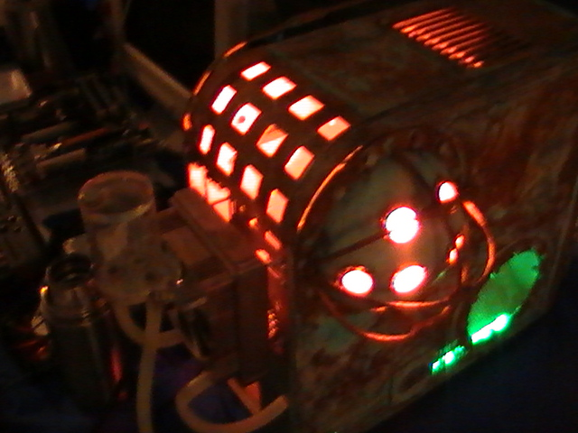

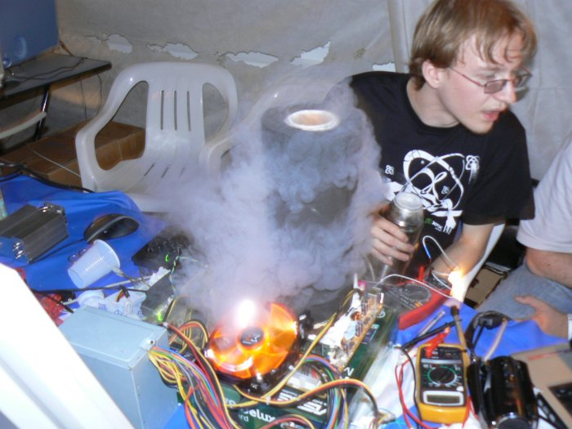

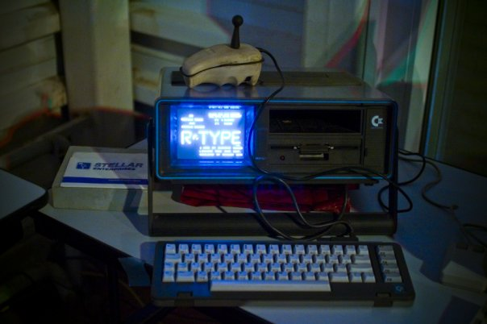

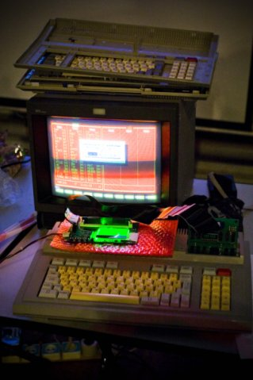

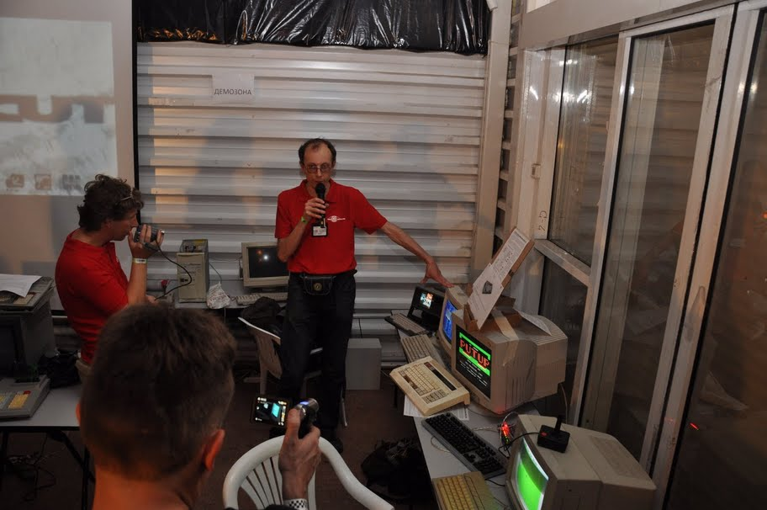

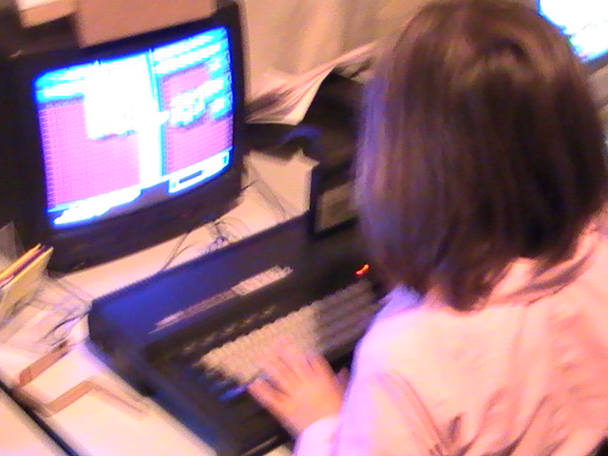

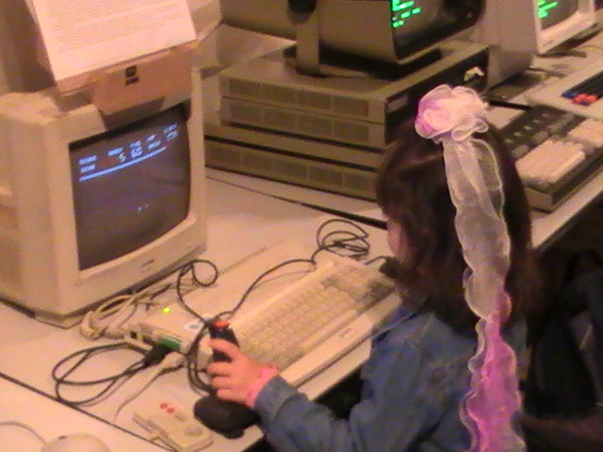

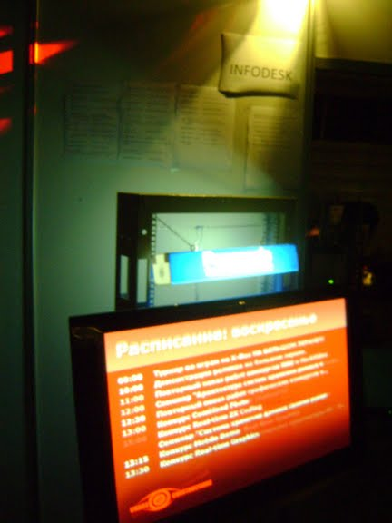

В Сети

На улице

«chaos constructions 2009 invitation intro by f0x»

Конкурс 4k intro

дописать

И вот, наконец, с задержкой почти в час, начинается показ основных работ ЦЦ, то, ради чего мы тут все собрались – конкурсы 4k intro, 64k intro и demo. Я и мои друзья с нетерпением ждали показа работ команды 7dUMP. Все два дня сидели в предвкушении того, как будут выглядеть и звучать наши интро на Большом экране.

Показ начался с работ 4к интро. Ещё до цц я уже прослышал о том, что Unc, программист команды Quite, сделал в этот конкурс что то такое невразумительное, что порвало бы работы и 64k, будь эти конкурсы слиты в один. Итак, показ работ начался с «drunk flight by Quite». Дема действительно очень красивая, и я сначала подумал, что это и была та самая дема Unc-а.



«fracture 1k by Quite»

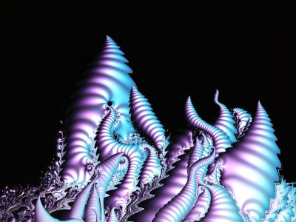

«exchip0 invite by Bero»

http://exchipo.berotracker.de

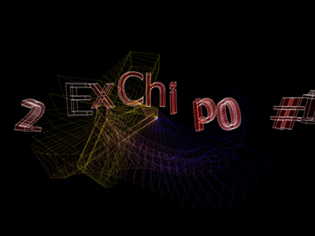

«yes we can by Quite»

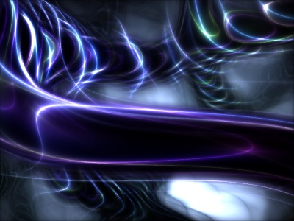

Эта работа не вызвала бурную реакцию публики, и даже на Инфодеске все оторвались от своих привычных дел.

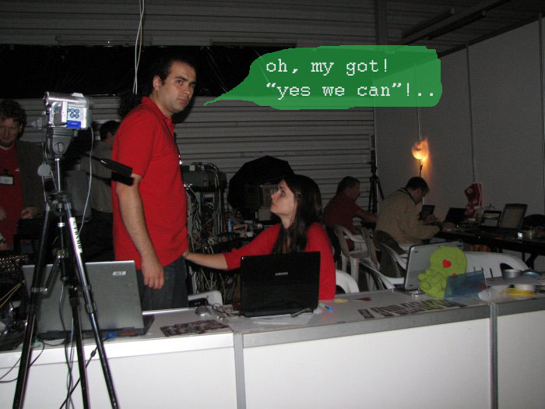

Конкурс 64k intro

«kosmo_nedotepa by 7dUMP»

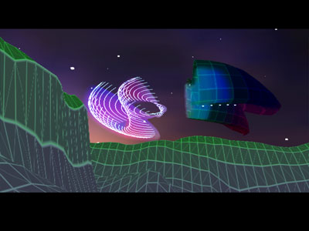

«photon duel by SandS»
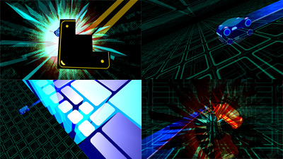

«slime patriotic by 7dUMP»


«write me please by f0x»
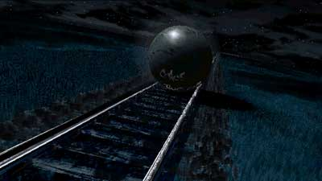

«Vekmnabkmv by SCRIMERS»

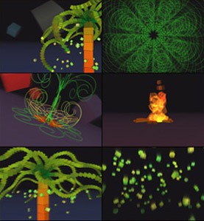

Конкурс demo

«digere animo by demarche»



«kotelniki rave experience by Vittu Girls»

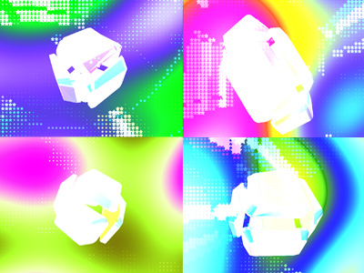

"forms may shape love
love may shape life
several forms,
may shape beaty
several beauties,
shape replay"

- M H, 2000 AC

